***Plan de Monitoreo Estratégico***

Mecanismo de Coordinación de País de El Salvador (MCP-ES)

**Diciembre, 2022**

Contenido

1. Introducción 3

SECCIÓN I 4

2. Objetivos del Plan: 4

2.1 Objetivo General: 4

2.2 Objetivos Específicos 4

3. Marco Conceptual: 4

3.1 Monitoreo Estratégico 4

3.2 Requerimientos del Fondo Mundial a los MCP para un ME adecuado 5

3.3 Estándares Mínimos para el Monitoreo Estratégico: 5

SECCIÓN II 8

4. Estrategia CCM Evolution del Fondo Mundial 8

4.1 Posibles Alcances de un Posicionamiento 8

4.2 Monitoreo Comunitario 9

4.3 Revisión de Calidad de Datos 9

SECCIÓN III 10

5. Comité de Monitoreo Estratégico 10

5.1 Conformación del CME 10

5.2 Funciones del Comité de Monitoreo Estratégico 10

5.3 Elegibilidad de los miembros del Comité de ME 11

5.4 Procedimientos de Elección. 11

5.5 Perfil del/la Coordinador/a del CME 11

5.6 Principales tareas del/de la Coordinador/a del CME 11

5.7 Plan de trabajo y financiamiento de las actividades del CME 12

5.8 Reuniones 12

5.9 Conflicto de interés 12

5.10 Apoyo de la Dirección Ejecutiva al Comité de Monitoreo Estratégico: 12

SECCIÓN IV 14

6. Proceso para llevar a cabo el ME 14

7. Indicadores a Monitorear 22

# Introducción

El monitoreo estratégico (ME) es una de las funciones principales de los Mecanismos Coordinadores de País (MCP) y consiste en “hacer un seguimiento estratégico de las subvenciones para asegurar que los recursos financieros, humanos y materiales de las subvenciones sean usados eficiente y efectivamente para el beneficio del país”.

El Fondo Mundial (FM) ha establecido seis requisitos de elegibilidad mínimos que los MCPs de los países deben cumplir para acceder a subvenciones, el tercer requisito:

Exige que todos los MCPs presenten y sigan un Plan de Monitoreo Estratégico (PME) de todo el financiamiento aprobado por el Fondo Mundial. El plan debe detallar las actividades y describir el procedimiento mediante el cual el MCP va a involucrar en el ME a las partes interesadas del programa (sean o no miembros del MCP) y, en particular, a los sectores constituyentes no gubernamentales, las personas que viven con las enfermedades y/o están afectadas por ellas y poblaciones clave según datos epidemiológicos de cada país

La sección I del plan presenta los objetivos, el marco conceptual del monitoreo estratégico como responsabilidad nacional, los requerimientos del Fondo Mundial para un ME adecuado, los estándares mínimos s que el Fondo Mundial monitorea para asegurarse que los MCP cumplan con su función de ME y los elementos para llevar a cabo un completo y adecuado proceso de ME.

La sección II del plan describe, qué es el Comité de Monitoreo Estratégico (CME), sus competencias, su conformación, su rol, la elegibilidad de sus miembros y el procedimiento de elección, el perfil del coordinador y oficial de monitoreo estratégico con sus principales tareas, el plan de trabajo y financiamiento, las reuniones y el apoyo de la Dirección Ejecutiva hacia el CME.

La sección III del plan detalla, la estrategia de evolución de los MCP, el monitoreo comunitario y la importancia de la calidad de datos.

La sección IV plan, muestra el proceso para llevar a cabo el ME e indicadores seleccionados para monitorear en el tablero de mando.

# SECCIÓN I

# 2. Objetivos del Plan:

## 2.1 Objetivo General:

Garantizar el cumplimiento del ME de las subvenciones vigentes de acuerdo con lo establecido en el plan, a través de la sistematización de información, el uso de procesos, la socialización de buenas prácticas y herramientas que permitan al Mecanismo Coordinador de País de El Salvador, cumplir con esta función y así asegurar el éxito de las subvenciones otorgadas al país.

## 2.2 Objetivos Específicos

* Describir los procedimientos, actividades, normas e instrumentos de trabajo que facilitan monitorear estratégicamente el grado de cumplimiento de la implementación de las subvenciones.
* Mostrar las herramientas de análisis estratégico de la información, que permitan desarrollar un plan de acción para mejorar la implementación de las subvenciones y la socialización de buenas prácticas.
* Contar con datos relevantes sistematizados para su difusión por medio de la página web del MCP-ES.

# 3. Marco Conceptual:

## 3.1 Monitoreo Estratégico

Es una de las funciones clave del MCP. Su propósito general consiste en asegurar que las subvenciones del Fondo Mundial y otros donantes para la lucha de las tres enfermedades (VIH, Tuberculosis y Malaria), se implementen conforme a lo previsto y que se identifiquen y resuelvan los desafíos y obstáculos.

El ME comprende las actividades que realiza el MCP para asegurar que:

• Exista un desempeño exitoso de las subvenciones.

• Se sigan las políticas y procedimientos del Fondo Mundial y otros donantes

• Se cumplan los indicadores de gestión de riesgo, cofinanciamiento, sostenibilidad, indicadores de impacto, programáticos y financieros de la(s) subvención(es).

• El/Los RP/RPs reciba/n retroalimentación, apoyo y recomendaciones del MCP sobre su desempeño.

• Los sectores representados en el MCP, proporcionen insumos y reciban información sobre la implementación de los programas y sus correspondientes resultados, así como la emisión de recomendaciones técnicas para la mejora de los procesos a través de sus delegados.

Es importante recordar las diferencias entre el monitoreo estratégico del MCP, el monitoreo constante del Receptor Principal (RP) y los controles del Agente Local del Fondo (ALF). El monitoreo estratégico se centra en el "gran cuadro" de la ejecución de subvenciones, teniendo en cuenta el interés nacional y las necesidades globales de financiamiento de la respuesta nacional a las tres enfermedades. Al realizar esta función, el MCP analiza las subvenciones para identificar cuestiones transversales y se centra en resolver los principales cuellos de botella para su ejecución. Por el contrario, el RP, en su tarea de monitoreo y evaluación, se centra en los detalles de cada una de las actividades, procurando dar seguimiento al cumplimiento de estas, en el logro de las metas programáticas y financieras de la subvención y en el desempeño de los subreceptores (SR). El ALF, por su parte, mira la subvención desde el punto de vista del Fondo Mundial, enfocándose en el cumplimiento de los aspectos, programáticos, financieros, asegurando la transparencia, el buen manejo y la prevención del riesgo.

## 3.2 Requerimientos del Fondo Mundial a los MCP para un ME adecuado

El Fondo Mundial monitorea siete indicadores para asegurar que los MCP cumplan con la función de ME.

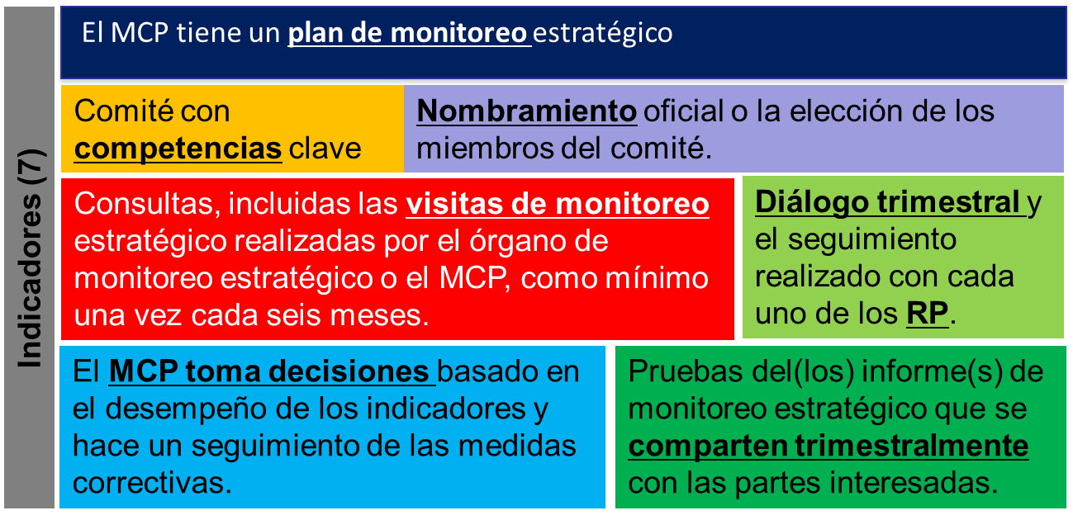

## 3.3 Estándares Mínimos para el Monitoreo Estratégico[1]:

**1. Discutir e identificar los desafíos que enfrenta el RP:** El CME discutirá estos desafíos con cada RP. Si fuera necesario, identificará problemas, reprogramaciones potenciales y redistribución de recursos correspondientes entre programas y actividades. La aprobación de reprogramaciones es una de las funciones básicas del MCP. Con la implementación del proyecto “Evolución del MCP” se agregan otros elementos importantes al seguimiento del CME, los cuales se enfocan en dar seguimiento a la gestión de riegos, el cofinanciamiento/compromisos país y la sostenibilidad, así como a los procesos de vinculación entre el MCP y otras instancias.

EL MCP-ES llevará acabo 2 reuniones de Comité Ejecutivo Ampliado por trimestre, con un total de 8 reuniones al año y tantas reuniones extraordinarias como sean necesarias, estas reuniones se realizarán previo a las reuniones plenarias del MCP-ES.

**2. Plan de Mejora:** El MCP-ES deberá proponer soluciones implementando un plan de mejora si fuera necesario. El éxito de la implementación requiere que el MCP-ES y el RP tengan una coordinación proactiva y recíproca. Esto es muy importante ya que juntos podrán implementar el plan de mejora de forma más efectiva.

**3. Compartir los resultados del Monitoreo Estratégico:** El MCP-ES debe compartir los resultados del ME con el Fondo Mundial (Gerente de Portafolio, ALF), con sus miembros y con la sociedad civil en general de manera regular, a través de los diferentes procesos definidos por la Dirección Ejecutiva del MCP-ES.

3.4 Elementos para un completo y adecuado proceso de Monitoreo Estratégico

**1.- Corresponsabilidad:** El Fondo Mundial reconoce que todos los cuerpos (MCP-ES, DE, RPs, SRs, ALF y la Oficina de País del Fondo Mundial) trabajan con la misma perspectiva estratégica para reducir el impacto del VIH / SIDA, la tuberculosis y la malaria. El principio fundamental detrás del ME del MCP-ES es asegurarse que los recursos financieros y humanos de las subvenciones se utilicen de manera eficiente para beneficio del país.

**2.- Complementariedad en los papeles del RP y MCP-ES:** El MCP debe entender el desempeño de las subvenciones a nivel estratégico, sin sumergirse en detalles operativos, que es el trabajo de los RPs. Como tal, la función de ME requiere que el MCP-ES:

* Analice aspectos relacionados con el cofinanciamiento/compromisos de país del país con las subvenciones
* De seguimiento a la estrategia de sostenibilidad y la gestión del riesgo.
* Entienda los componentes clave y los resultados esperados de cada subvención.
* Sepa cuan bien, cada subvención se está realizando.
* Haga seguimiento de problemas relacionados con la implementación del financiamiento a medida que surjan.
* Haga recomendaciones a los RPs y otros actores nacionales, sobre acciones a tomar para que se logren los resultados esperados de las subvenciones, y se asegure que los RPs coordinen con otros actores del país que tienen un impacto en el desempeño de las subvenciones para resolver problemas en la implementación.

**3.- Capacidad y tiempo de seguimiento de resultados de la subvención:** Los miembros del CME requieren la combinación adecuada de conocimientos y competencias, así como la experiencia contextual para llevar a cabo un ME adecuado. Por otra parte, todos los miembros del MCP-ES participan en el seguimiento de los resultados de la subvención y hacen las recomendaciones pertinentes. Debido a que los miembros del MCP-ES tienen múltiples obligaciones y prioridades, el CME establecerá procesos de ME claros y celebrará reuniones bien planificadas que hagan uso óptimo del tiempo de sus miembros.

**4.- Enfoque en los aspectos fundamentales para la implementación:** centrarse en los elementos que más afectan el desempeño de una subvención. Las siguientes preguntas ayudan al MCP-ES a mantener el enfoque en aspectos críticos:

* **Financiamiento:** En esta área, se debe de monitorear para dar respuesta a las siguientes preguntas: ¿Dónde está el dinero? ¿Son los desembolsos oportunos? ¿Han sido asignados los fondos de forma correcta e inmediatamente? ¿Se sigue el presupuesto?
* **Adquisición de productos de salud:** Los productos de salud representan un gran porcentaje del presupuesto de muchas subvenciones. Preguntas clave relacionadas con los productos de salud incluyen las siguientes: ¿Se han adquirido los medicamentos y otros productos de salud (como, carga viral, materiales de laboratorio, mascarillas, etc.)? ¿Están llegando a donde deberían llegar? ¿Están los ejecutores de las subvenciones recibiendo los productos en la fecha prevista? ¿Es el sistema de distribución confiable? ¿Están los pacientes recibiendo medicamentos y otros productos en forma oportuna?
* **Ejecución:** ¿Las actividades se llevan a cabo en la fecha prevista? ¿Están recibiendo los beneficiarios los servicios que necesitan?
* **Resultados:** ¿se están cumpliendo los objetivos?
* **Presentación de informes:** ¿Se están entregando informes concisos y completos dentro de los plazos establecidos?
* **Asistencia técnica:** ¿Dónde están los problemas de la ejecución de la subvención? (ejemplo, adquisición, recursos humanos, etc.) ¿Qué asistencia técnica se necesita para crear capacidades y resolver los problemas? ¿Cuál es el resultado de la asistencia técnica?
* **Áreas transversales:** Aspectos relacionados con género y derechos humanos (DDHH) en donde se esté garantizando la no discriminación y el cumplimiento pleno de los DDHH de las personas en la implementación de la subvención.

**5.- Comunicación entre el MCP-ES y RPs:** La comunicación entre el MCP-ES y RPs es fundamental para un buen ME. Deben existir mecanismos que permitan una comunicación regular entre el CME y los RPs. Los RPs tienen la obligación legal (a través del acuerdo de subvención) de presentar informes periódicos y actualizados al MCP-ES. Se espera que el CME revise estos informes, analice la información recibida y proporcione recomendaciones al MCP-ES para la toma de decisiones informadas que guiarán las acciones necesarias para mejorar el rendimiento de los programas de los RPs.

**6.- Transparencia:** Los principios de gobernanza establecen que el MCP-ES debe llevar la función del proceso de ME de una manera transparente y responsable. Esto se logra a través de prácticas tales como poner a disposición del público el registro de las actas de las reuniones formales del MCP-ES, compartir los avances de las subvenciones, los planes de acción y de monitoreo estratégico elaborados por el MCP-ES. Se sugiere que el MCP-ES cuente con un sitio web para dar a conocer las principales actividades, sus documentos marco, sus actas, los principales resultados de las subvenciones, el tablero de mando, etc.

**7.- Participación de los grupos de interés:** El MCP-ES tendrá mecanismos que aseguren la participación equitativa y abierta y las contribuciones de todos los sectores y todas las partes interesadas, incluidas las personas que viven con las enfermedades, las poblaciones clave afectadas, los RPs, etc. Se espera que el CME solicite insumos y proporcione insumos a los interesados. Un ejemplo de esto sería que los miembros del CME del MCP-ES se reúnan con los beneficiarios del programa durante las visitas de campo presenciales.

# SECCIÓN II

## 4. Estrategia CCM Evolution del Fondo Mundial

El objetivo de la estratégica CCM Evolution es fortalecer a los MCP para facilitar un monitoreo inclusivo y una participación significativa en alineación con las estructuras nacionales, para una gobernanza sanitaria sostenida. Como se probó en el piloto, esto implica un mayor enfoque en cuatro responsabilidades principales: **Monitoreo, Participación, Posicionamiento y Operaciones.** La iniciativa estratégica CCM Evolution es una oportunidad catalizadora para mejorar la forma en que funciona el asocio de trabajo por medio de los MCPs en países y regiones.

El proyecto de evolución del MCP ha incluido al CME el seguimiento de indicadores sobre cofinanciamiento/compromisos país de los proyectos, análisis y gestión de riesgos en la implementación de la subvención y monitorear los procesos de vínculos y coordinación del MCP con otras instancias, en miras a la sostenibilidad de los proyectos del Fondo Mundial.

El MCP-ES ha avanzado históricamente en tres de las 4 responsabilidades principales (Monitoreo, participación y operaciones), en el último año se ha avanzado en el inicio de una hoja de ruta para el posicionamiento del MCP-ES, considerando el siguiente esquema:

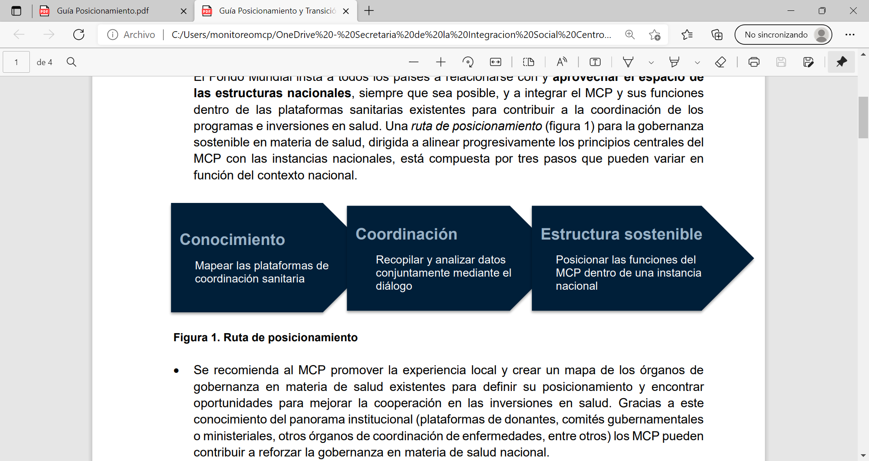

Durante el año 2022 el MCP-ES con relación al proceso de posicionamiento, ha centrado sus esfuerzos en la fase de conocimiento, con el objetivo de contar con un mapeo de actores claves y un plan de posicionamiento del MCP-ES.

# 4.1 Posibles Alcances de un Posicionamiento

1.- Mejoras en la coordinación de los programas de salud y en el monitoreo de las inversiones en salud, que puedan traducirse en la recopilación y análisis de datos centralizados, foros conjuntos, mejoras en el monitoreo estratégico de las subvenciones, seguimiento regular y promoción de las inversiones nacionales.

2.- Las asociaciones multi-sectoriales con una representación y participación del gobierno, la sociedad civil, las poblaciones afectadas clave y el sector privado se integrarán en las plataformas sanitarias nacionales. Esta integración permitirá a los países mantener los principios clave de inclusión y toma de decisiones participativas dentro de la arquitectura de gobernanza nacional en materia de salud, antes de que dejen de recibir financiamiento del Fondo Mundial.

3.- El Fondo Mundial reconoce la importancia de considerar diferentes contextos nacionales, sistemas de gobernanza y mecanismos de coordinación que puedan formarse. Teniendo en cuenta lo anterior, los MCP pueden optar por diferentes opciones de posicionamiento, según corresponda. Esto incluye:

* Alinear al MCP con otros programas de donantes en una plataforma única de coordinación
* Transferir la estructura del MCP a un órgano nacional.
* Integrar las funciones y principios del MCP en los organismos nacionales existentes y fijar la coordinación alineada de los programas de salud.

## 4.2 Monitoreo Comunitario

Mecanismo mediante el cual, los usuarios de los servicios y las comunidades recopilan datos y observaciones cuantitativas y cualitativas para evaluar la disponibilidad, la accesibilidad, la aceptabilidad, la equidad y la calidad de los servicios que reciben y los emplean para exigir responsabilidades a los proveedores de los mismos y a los encargados de la toma de decisiones.

El monitoreo comunitario ofrece al MCP-ES una oportunidad única para mejorar la calidad y la eficiencia de las inversiones, en particular de las destinadas a programas de prevención, atención y tratamiento para las poblaciones clave y vulnerables.

Se harán visitas de campo a los proyectos de VIH y TB financiados por el FM, con el objetivo de tener una mayor aproximación de la percepción de los usuarios sobre los servicios recibidos que cuentan con insumos financiados por el FM.

## 4.3 Revisión de Calidad de Datos

Las decisiones acertadas se basan en datos solidos; por lo que es fundamental asegurarse que los datos sean de buena calidad.

Los datos de los implementadores constituyen una fuente de datos primaria para evaluar el desempeño de la subvención del proyecto.

La calidad de los datos es esencial para asegurar: la consistencia de la información reportada, su validez, fiabilidad, oportunidad, relevancia, precisión e integridad, y no menos importante la confianza de los usuarios que los utilizan.

Criterios de Calidad de Calidad de Datos:

**Oportunidad**: Es importante recopilar datos de manera oportuna para realizar un seguimiento eficaz de los cambios.

**Integridad:** Los registros de datos están «completos» y contienen suficiente información para poder sacar conclusiones.

**Consistencia:** Los datos no deben tener contradicciones entre sí, es decir, si se examinan dos valores en un conjunto de datos por separados, coincidirán o se alinearán.

# SECCIÓN III

# 5. Comité de Monitoreo Estratégico

El Comité de Monitoreo Estratégico (CME) del MCP-ES tiene la responsabilidad de monitorear estratégicamente el desempeño de las subvenciones del Fondo Mundial, de identificar aquellas fases en la ejecución del programa se vuelven lentas o se entrampan, así como proponer y dar seguimiento a las soluciones para hacer frente a los obstáculos.

Para ejecutar dichas tareas, el comité examina los progresos en la subvención, aclara las ambigüedades de datos, identifica y diagnostica problemas, y recomienda las acciones de seguimiento a la plenaria del MCP-ES. Como se destaca en las directrices del Fondo Mundial sobre el monitoreo estratégico de subvenciones, se alienta a los miembros a hacer visitas sobre el terreno, esto debe ser organizado por la Dirección Ejecutiva del MCP-ES y el CME.

El CME debe contar con las siguientes competencias clave:

(i) Gestión financiera;

(ii) Conocimientos específicos de cada enfermedad;

(iii) Gestión de adquisiciones y suministros; y

(iv) Gestión de programa.

## 5.1 Conformación del CME

El comité estará conformado por al menos ocho personas, deberá incluir personas que viven o están afectadas por alguna de las tres enfermedades y poblaciones clave. Sus miembros deberían tener conocimientos de monitoreo y evaluación, y completar la inducción sobre este tema, así como conocimientos de las epidemias. El comité deberá contar con personas que tengan conocimiento de finanzas y gestión de programas. El comité podrá incluir asesores invitados con experticia en las tres enfermedades, DDHH, género y diversidad sexual, medicamentos y gestión de stocks, participación comunitaria, sistema de salud resilientes y sostenibles, entre otros.

Los miembros deben representar a diversos sectores, a fin de garantizar la efectiva representatividad del MCP-ES en el Comité. El equipo contará con un Coordinador y un Subcoordinador que fungirán como responsables, quien será designado por elección de los miembros al interior del Comité y luego ratificados en la Plenaria.

## 5.2 Funciones del Comité de Monitoreo Estratégico

El CME es el encargado de llevar a cabo los procesos de ME, asegurar el seguimiento, evaluación y comunicación de los resultados, confirmar el logro de los objetivos de los proyectos y hacer las recomendaciones técnicas pertinentes para que el MCP-ES elija y apruebe acciones correctivas.

Las nuevas guías para el ME señalan que son funciones del CME:

* Asegurar el ME de las subvenciones y de su marco de desempeño.
* Monitorear los indicadores relacionados con el proyecto de Evolución del MCP.
* Desarrollar un plan de trabajo anual.
* Trabajar en coordinación con los RPs durante todo el ciclo de la subvención.
* Seleccionar los documentos a usar para el ME (por ejemplo, el Tablero de Mando o la herramienta “Resumen del MCP” y los Reportes de Progreso).
* Solicitar la presencia de otras instancias que ayuden al análisis de la información o a la resolución de problemas o cuellos de botella (Agente Local del Fondo, Sub Receptores, contrapartes técnicas, otros expertos).
* Realizar reuniones en forma virtual o presencial.
* Elaborar información estratégica sobre cada componente, a ser presentada a la plenaria del MCP-ES
* Proporcionar recomendaciones para elaborar un Plan de Acción o para superar los problemas encontrados en la ejecución de los programas.
* Desarrollar estrategias de difusión de resultados del monitoreo estratégico en coordinación con el área de comunicaciones del Comité Conjunto (página web, boletines, correo electrónico, facebook) etc.
* Monitorear la implementación de las acciones correctivas y difundir e informar sobre el avance de la ejecución de dichas acciones.
* Mantener un archivo que documente los informes de visitas de campo, de las reuniones y de los acuerdos compartidos de forma pública.

## 5.3 Elegibilidad de los miembros del Comité de ME

Los miembros del MCP, titulares o suplentes que no representen a un RP o SR, son elegibles para servir en el CME. Lo anterior, a fin de evitar situaciones de conflicto de interés real o potencial. En el CME deben participar poblaciones clave afectadas y representante/s de personas que viven con las enfermedades o están afectadas por ellas, así como por representantes de las agencias de cooperación.

## 5.4 Procedimientos de Elección.

Anualmente en reunión plenaria del MCP-ES, se ratificarán o nominarán a los miembros del CME, según las subvenciones del FM vigentes. Serán elegidos/as por mayoría simple.

## 5.5 Perfil del/la Coordinador/a del CME

* Habilidades interpersonales y de coordinación
* Habilidades en planificación y presupuesto
* Contar con conocimiento completo de los procesos y mecanismos de las subvenciones del Fondo Mundial
* Estar exento/a de conflicto de interés
* Competencias intermedias de uso de Microsoft Office especialmente Excel y medios de comunicación electrónicos.

## 5.6 Principales tareas del/de la Coordinador/a del CME

* Participar en las visitas/reuniones virtuales tanto en la ciudad como en el interior.
* Presentar las recomendaciones emanadas del CME al MCP (a través de tableros de mando o de la herramienta “Resumen del MCP”, hallazgos en las visitas de campo, etc.)
* Representar al CME ante la Asamblea Plenaria del MCP
* Ser responsable, con el apoyo de la Dirección Ejecutiva del MCP, de convocar a las reuniones ordinarias y extraordinarias relacionadas con el CME.
* Ser responsable, con el apoyo de la Dirección Ejecutiva del MCP y del CME de garantizar la preparación de un plan de trabajo anual presupuestado para las actividades de ME

## 5.7 Plan de trabajo y financiamiento de las actividades del CME

Con apoyo de la Dirección Ejecutiva del MCP, el CME preparará un Plan Anual de Trabajo, así como un presupuesto consolidado para la ejecución de las actividades incluidas en dicho plan. Este plan se presentará al MCP-ES para su aprobación y consiguiente incorporación al presupuesto general consolidado del MCP-ES. El presupuesto del MCP-ES debe incluir las actividades de ME, y por ende las del CME. Idealmente, todas las actividades de Monitoreo Estratégico deben ser incluidas en el Plan Operativo Anual (POA) del MCP-ES; si no fuera posible el CME, con el apoyo de la Dirección Ejecutiva, deberá hacer las gestiones necesarias para cubrir los gastos no incluidos.

El presupuesto anual para actividades de ME lo preparan conjuntamente los miembros del CME y la Dirección Ejecutiva del MCP-ES, basados en el plan de trabajo y un calendario, previamente aprobados en la reunión plenaria del MCP-ES.

## 5.8 Reuniones

El CME se reunirá al menos una vez trimestralmente ya sea de manera presencial o virtual, los subcomités conformados si los hubiera, lo harán de la misma forma. Estas reuniones se celebrarán en los días previos a la reunión de Asamblea del MCP-ES. Los Tableros de Mando se actualizan dos veces al año y con la misma periodicidad el CME los deberá presentar al MCP-ES.

El CME opera por simple mayoría de votos. El quórum para las reuniones del Comité será la mitad más uno de sus miembros. Las actas detalladas de todas las reuniones del CME serán compartidas por correo electrónico con todo el MCP-ES. La Dirección Ejecutiva participará con el CME en las reuniones de trabajo, y contará con voz, pero sin voto.

# 5.9 Conflicto de interés

El potencial de conflicto de interés de alguno de los miembros del CME puede ser considerable debido a que los miembros del MCP probablemente incluyen ejecutores de las subvenciones del Fondo Mundial. Los miembros del Comité están obligados a seguir los procedimientos establecidos en el Código de Ética del MCP-ES.

El conflicto de interés puede presentarse cuando los receptores de los fondos participan en monitoreo estratégico. Para evitar conflicto de interés en el proceso de monitoreo, los miembros del comité no deben monitorear aquellos proyectos en los cuales tengan participación como: Receptor Principal, Sub Receptores o Sub-subreceptores.

# 5.10 Apoyo de la Dirección Ejecutiva al Comité de Monitoreo Estratégico:

La Dirección Ejecutiva cuenta con tres posiciones:

**Director/a Ejecutivo/a,** quien desarrolla las siguientes funciones:

* Asegurar la comunicación efectiva entre el CME, RP y SR, en torno a las subvenciones del Fondo Mundial.
* Garantizar la logística para las visitas de campo de los miembros del Comité de Monitoreo Estratégico
* Participar en las reuniones del Comité de Monitoreo Estratégico para el seguimiento y registro de información correspondiente a temas que necesiten evidenciarse en los Tableros de Mando.
* Asegurar que los tableros de mando estén actualizados, así como otros informes de rendición de cuentas, se distribuyan a todos los Miembros del MCP-ES, por lo menos 5 días antes de la celebración de las reuniones plenarias.
* Gestionar la comunicación de los resultados de la subvención al público, incluyendo el mantenimiento de un sitio Web MCP-ES, que contenga la documentación de los procesos y resultados del ME.

**Oficial de Monitoreo y Transición,** quien desarrolla las siguientes funciones:

• Bajo la coordinación de la Dirección Ejecutiva, responder a las necesidades de Monitoreo Estratégico y asegurar que todos los miembros del Comité de Monitoreo Estratégico (CME) estén bien informados sobre las políticas y directrices del Monitoreo Estratégico y técnico del Fondo Mundial.

• Brindar seguimiento a los acuerdos de las reuniones del comité de monitoreo estratégico.

• Promover la elaboración o actualización del Plan de Monitoreo Estratégico del MCP-ES.

• Dar seguimiento al cumplimiento del Plan de Monitoreo Estratégico del MCP-ES.

• En coordinación con el/la director/a ejecutivo/a proporcionar orientación y capacitación a los nuevos miembros del MCP-ES en monitoreo estratégico o capacitación de actualización a los miembros existentes del MCP-ES.

* En coordinación con la dirección Ejecutiva y el Comité de Monitoreo Estratégico, dar seguimiento al cumplimiento del Plan de Monitoreo Estratégico del MCP-ES.
* Documentar los resultados de la implementación de las actividades del ciclo de supervisión
* Participar en las actualizaciones oportunas y precisas de las herramientas de presentación de informes de monitoreo estratégico.
* Asegurar que los datos creíbles y verificados de la supervisión basada en la comunidad legítima se incorporen en las evaluaciones e informes de supervisión e informen las decisiones en consecuencia.
* Apoya al CME en el análisis de la necesidad de reprogramación de la subvención para que se puedan proporcionar recomendaciones relacionadas al MCP-ES de manera oportuna.
* Asegura que el CME participe activamente en la supervisión de la realización de compromisos/requisitos de cofinanciación (tanto para la financiación del MCP-ES como para la cofinanciación a los programas de VIH y TB del Fondo Mundial)
* Apoya al MCP-ES en la toma de un papel activo en la movilización de recursos.

**Técnico Administrativo-Financiero y Comunicación del MCP-ES**, quien desarrolla las siguientes funciones:

* Organizar aspectos logísticos y administrativos para el desarrollo de reuniones plenarias, comités, seminarios y otros eventos.
* Preparación y seguimiento a requerimientos administrativos y financieros para la ejecución de actividades tales como: requerimientos de fondos, requerimientos de compra, liquidaciones, manejo y control de caja chica, entre otros.
* Verificar que todos los procesos de compras y/o contrataciones de bienes y servicios se efectúen de acuerdo con el presupuesto y plan de trabajo.
* Conciliar gastos realizados con los reportes internos del administrador
* Registrar las actividades realizadas en sus respectivos expedientes físicos y electrónicos.
* Elaboración, control, envío y recepción de correspondencia y otros documentos necesarios para las actividades del MCP-ES.
* Levantamiento de minutas y actas de reuniones plenarias y de comités bajo la supervisión de la Dirección Ejecutiva.
* Control de inventario de activos.
* Administración de redes sociales (Facebook y Twitter)
* Seguimiento a la actualización y publicación de informes, documentos e imágenes en la página web del MCP-ES.

Apoyo en elaboración y edición de boletines informativos

# SECCIÓN IV

# 6. Proceso para llevar a cabo el ME

A continuación, se describen los 8 pasos para realizar un ME eficiente. Estos pasos se realizan de forma cíclica durante todo el año.

**Monitoreo Estratégico**

1.Recolección de la información estratégica

2. Ingreso de datos consolidados en el Tablero de mando

3. Análisis de la información

4. Selección de recomendaciones a presentar al MCP

5. Presentación

de resultados y recomendaciones al MCP

6. Elaboración del Plan de Acción

7. Reuniones virtuales y seguimiento al plan de acción

8. Difusión del Tablero de mando y plan de acción



Recolección de la información estratégica

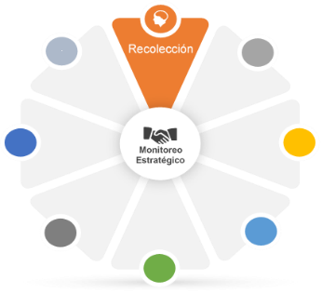

;

|  |  |  |  |
| --- | --- | --- | --- |
| **Paso 1: Recolección de la información estratégica** | | | |
| **Procedimiento 1.1: Revisión y ajuste de indicadores de Monitoreo Estratégico** | | | |
| **Actividades** | | **Medio de verificación** | **Responsable** |
| 1.1.1 | Discutir indicadores a incluir en los instrumentos para llevar a cabo el Monitoreo Estratégico (Incluye indicadores programáticos, financieros, gestión, gestión de riesgos, cofinanciamiento, sostenibilidad, otros) | * Minuta de reunión * Lista de indicadores aprobados por el CME | Dirección Ejecutiva / Comité de ME |
| 1.1.2 | Revisión y aprobación de las metas de los indicadores, así como la frecuencia de medición | * Lista de indicadores aprobados |
| 1.1.3 | Identificación de las fuentes de información para cada uno de los indicadores seleccionados | * Lista de indicadores aprobados |
| 1.1.4 | Incluir los indicadores seleccionados dentro del tablero del MCP. | * Tablero de mando del MCP actualizado |
| 1.1.5 | Elaborar plan de visitas/reuniones virtuales y socializarlos con los actores involucrados en el proceso de entrega de información estratégica. | * Plan de visitas elaborado y difundido | Dirección Ejecutiva en coordinación con  Comité de ME  Consejo Coordinador |

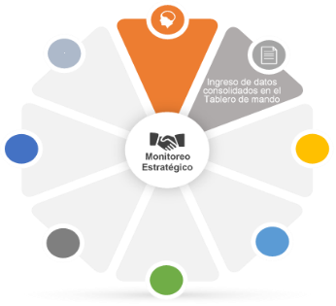

Ingreso de datos consolidados en el Tablero de mando

|  |  |  |  |
| --- | --- | --- | --- |
| **Paso 2: Ingreso de datos consolidados en el Tablero** | | | |
| **Procedimiento 2.1: Solicitud de información a los receptores principales** | | | |
| **Actividades** | | **Medio de verificación** | **Responsable** |
| 2.1.1 | Solicitar a los Receptores principales el envío de la información relacionada con sus tableros de mando. | * Nota de solicitud de información | Dirección Ejecutiva / Comité de ME |
| 2.1.2 | Recepción de la información de los RPs | * Tableros de mando de los RPs |
| 2.1.3 | Revisión de tableros y verificación de la calidad de los datos e indicadores. |
| **Procedimiento 2.2: Ingreso de datos consolidados en el tablero de mando** | | | |
| 2.2.1 | Ingreso automático de la información de cada tablero de mando de los RPs al tablero del MCP. | * Tablero de mando de los RPs | Dirección Ejecutiva/ Comité de ME |
| 2.2.2 | Generación automática del tablero del MCP. | * Tablero del MCP |
| 2.2.3 | Revisión y verificación de la calidad de los datos e indicadores. | * Tablero del MCP |

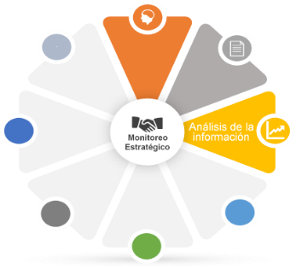



Análisis de la información

|  |  |  |  |
| --- | --- | --- | --- |
| **Paso 3: Análisis de la información estratégica** | | | |
| **Procedimiento 3.1: Análisis de información del tablero de mando de los RPs** | | | |
| **Actividades** | | **Medio de verificación** | **Responsable** |
| 3.1.1 | Revisión de los indicadores programáticos, solicitar aclaraciones al RP sobre los indicadores que presentan problemas. | * Tablero de mando del RPs | Dirección Ejecutiva/ Comité de ME / Receptores principales |
| 3.1.2 | Revisión de los indicadores financieros (desembolsos, gastos, presupuesto, riesgos) y solicitar aclaraciones sobre tendencias negativas o avances en los temas de riesgo. |
| 3.1.3 | Revisión de los indicadores de gestión (reportes de subreceptores, contrataciones, cartas de gestión, otros) |
| 3.1.4 | Revisión de los indicadores de Medicamentos, stocks, presupuesto de compra de medicamentos, otros) y solicitar aclaración sobre fueras de stocks u otras situaciones que afecten la subvención. |
| 3.1.5 | Revisión de indicadores de gestión de riesgos, cofinanciamiento y sostenibilidad. |
| **Procedimiento 3.2: Análisis de información del tablero de mando del MCP** | | | |
| 3.2.1 | Revisión y análisis de la información financiera, programática, de gestión de medicamentos, gestión de riesgos, cofinanciamiento y sostenibilidad. | * Tablero de mando del MCP | Dirección Ejecutiva/ Comité de ME / |

Selección de recomendaciones a presentar al MCP

|  |  |  |  |
| --- | --- | --- | --- |
| **Paso 4: Selección de recomendaciones a presentar al MCP** | | | |
| **Procedimiento 4.1: Elaborar lista de recomendaciones para presentar en la Asamblea del MCP** | | | |
| **Actividades** | | **Medio de verificación** | **Responsable** |
| 4.1.1 | Basado en el análisis de indicadores programáticos y la implementación de acciones correctivas, definir recomendaciones a presentar el MCP y escribirlas en el plan de acción del Tablero de mando del MCP. | * Listado de recomendaciones a incluir en el plan de acción del tablero del MCP | Dirección Ejecutiva/ Comité de ME / Consejo Coordinador |
| 4.1.2 | Basado en el análisis de indicadores financieros y la implementación de acciones correctivas, definir recomendaciones a presentar el MCP y escribirlas en el plan de acción del Tablero de mando del MCP. |
| 4.1.3 | Basado en el análisis de indicadores de gestión y la implementación de acciones correctivas, definir recomendaciones a presentar el MCP y escribirlas en el plan de acción del Tablero de mando del MCP. |
| 4.1.4 | Basado en el análisis de indicadores de medicamentos y la implementación de acciones correctivas, definir recomendaciones a presentar el MCP y escribirlas en el plan de acción del Tablero de mando del MCP. |
| 4.1.5 | Basado en el análisis de indicadores gestión de riesgos, cofinanciamiento y sostenibilidad, y la implementación de acciones correctivas definir recomendaciones a presentar el MCP y escribirlas en el plan de acción del Tablero de mando del MCP. |



Presentación de resultados y recomendaciones al MCP

|  |  |  |  |
| --- | --- | --- | --- |
| **Paso 5: Presentación de resultados y recomendaciones al MCP** | | | |
| **Procedimiento 5.1: Presentación de resultados y recomendaciones en la Asamblea del MCP** | | | |
| **Actividades** | | **Medio de verificación** | **Responsable** |
| 5.1.1 | Preparación de presentación de resultados del ME a la Asamblea | * Tablero de Mando del MCP * Plan de acción del tablero del MCP | Dirección Ejecutiva/ Comité de ME |
| 5.1.2 | Presentación y discusión de los resultados y hallazgos en el ME de las subvenciones |
| 5.1.3 | Presentación y discusión de las recomendaciones del CME a la Asamblea |
| 5.1.4 | Aprobación de las recomendaciones por parte del MCP |

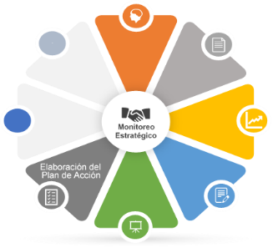

Elaboración del Plan de Acción



|  |  |  |  |
| --- | --- | --- | --- |
| **Paso 6: Elaboración del Plan de Acción** | | | |
| **Procedimiento 6.1: Preparación del plan de acción en la Asamblea del MCP** | | | |
| **Actividades** | | **Medio de verificación** | **Responsable** |
| 6.1.1 | Incluir en el plan de acción la lista de recomendaciones aprobada por el MCP | * Plan de acción del tablero del MCP | Dirección Ejecutiva/ Comité de ME |
| 6.1.2 | Agregar a las recomendaciones, las acciones correctivas, las decisiones tomadas por el MCP, la persona responsable de realizar la acción y la fecha límite para realizar la acción. |

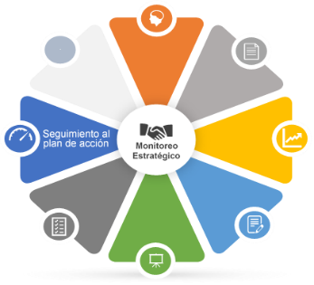

Reuniones virtuales y seguimiento al plan de acción

|  |  |  |  |
| --- | --- | --- | --- |
| **Paso 7: Reunión virtual de monitoreo y seguimiento al plan de acción** | | | |
| **Procedimiento 7.1: Preparación y logística de visitas / reuniones virtuales** | | | |
| **Actividades** | | **Medio de verificación** | **Responsable** |
| 7.1.1 | De acuerdo con los resultados y recomendaciones del tablero de mando del MCP, se programa reunión virtual de monitoreo | * Plan de reuniones virtuales | Dirección Ejecutiva/ Comité de ME / r |
| 7.1.2 | Preparación de logística y avisos a las autoridades correspondientes sobre reunión virtual de monitoreo. | * Correspondencia a autoridades | Secretaría |
| 7.1.3 | Convocatoria a miembros del CME | Correspondencia a miembros CME | Secretaria técnica/ Secretaría |
| **Procedimiento 7.2: Desarrollo de las visitas / Reuniones virtuales** | | | |
| 7.2.1 | Presentación de objetivos de la reunión virtual a autoridades | * Presentación de objetivos de la reunión virtual | Dirección Ejecutiva/ Comité de ME |
| 7.2.2 | Solicitar información relacionada con los indicadores de bajo rendimiento y sobre las recomendaciones del MCP | * Formato de reunión virtual |
| 7.2.3 | Realizar visita virtual de observación en los servicios y almacenes. |
| 7.2.4 | Compartir con las autoridades los hallazgos y los resultados de la visita virtual |
| 7.2.5 | Elaborar informe de la reunión virtual y socializar con el MCP | * Resumen de los hallazgos de la reunión virtual | Dirección Ejecutiva |
| 7.2.6 | Presentación al MCP sobre los hallazgos en la reunión virtual | * Resumen de los hallazgos de la reunión virtual | Dirección Ejecutiva/ Comité de ME |
| **Procedimiento 7.3: Análisis de la gestión de riesgo, cofinanciamiento y sostenibilidad** | | | |
| 7.3.1 | Se realiza el análisis del riesgo de la sostenibilidad, cofinanciamiento, la estrategia de sostenibilidad y cascada de la atención | * Informe de hallazgos del análisis | Dirección Ejecutiva / |
|  | Presentación de los hallazgos del análisis del riesgo de la sostenibilidad, cofinanciamiento, la estrategia de sostenibilidad y cascada de la atención | * Presentación de hallazgos | Dirección Ejecutiva / Comité de ME / Consejo Directivo |
| 7.3.2 | Presentación al MCP sobre los avances en la gestión de riesgo de la sostenibilidad, cofinanciamiento, la estrategia de sostenibilidad y cascada de la atención | * Informe de análisis | Dirección Ejecutiva/ Comité de ME |
| 7.3.3 | Presentación de los hallazgos a autoridades correspondientes | * Presentación de hallazgos | Consejo Directivo / Autoridades correspondientes: RP / Ministerio de Salud / Finanzas / SESAL / ALF / otros. |
| 7.3.4 | Presentación de acuerdos al MCP entre Consejo directivo y autoridades | * Presentación de acuerdos | Consejo Directivo / MCP |

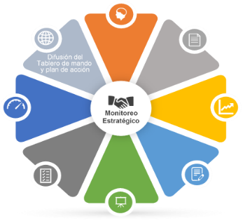

Difusión del Tablero de mando y plan de acción

|  |  |  |  |
| --- | --- | --- | --- |
| **Paso 8: Difusión del tablero de mando y plan de acción** | | | |
| **Procedimiento 8.1: Difusión del tablero de mando y plan de acción** | | | |
| **Actividades** | | **Medio de verificación** | **Responsable** |
| 8.1.1 | Revisión de los tableros, hallazgos de visitas e informe de acuerdos a compartir con la audiencia interna y externa del MCP | * Tableros de mando * Informes | Dirección Ejecutiva / Comité de ME |
| 8.1.2 | Compartir en la página web del MCP el tablero de mando y documentos relevantes. | * Página web con tableros de mando y documentos | Dirección Ejecutiva / Comité de ME |
| 8.1.3 | Envío por email a los RPs, MCP, MINSA, DRPAP, ALF, FM, etc., los tableros de mando y resultados del monitoreo estratégico. | * Emails de envío de información. | Dirección Ejecutiva / |

# 7. Indicadores a Monitorear

**Selección de Indicadores para RP MINSAL - VIH**

**INDICADORES PROGRAMATICOS**



**INDICADORES DE GESTIÓN**



**INDICADORES FINANCIEROS**



**Selección de Indicadores para RP MINSAL - TB**

**INDICADORES PROGRAMATICOS**



**INDICADORES DE GESTIÓN**



**INDICADORES FINANCIEROS**



**Selección de Indicadores para RP PLAN INTERNACIONAL – VIH**

**INDICADORES PROGRAMATICOS**



**INDICADORES DE GESTIÓN**



**INDICADORES FINANCIEROS**



**Indicadores de Cofinanciamiento VIH y TB**

* Porcentaje de cumplimiento de la estimación presupuestaria por año establecido en el PENM de VIH, corte año anterior.
* Porcentaje de cumplimiento de la estimación presupuestaria por año establecido en el PENM de TB, corte año anterior.

**Indicadores de Sostenibilidad VIH y TB**

* Porcentaje anual de la inversión por fuente pública en el gasto nacional de VIH / el monto total asignado para la respuesta nacional de VIH
* Porcentaje anual de la inversión por fuente pública en el gasto nacional de TB / el monto total asignado para la respuesta nacional de TB

**Indicadores de Gestión de Riesgos VIH y TB**

* Desastres de origen natural (terremotos, inundaciones, erupciones volcánicas, entre otras.) debido a la vulnerabilidad del territorio salvadoreño puede impactar en la suspensión de actividades de la propuesta.
* Pandemias y epidemias, en el territorio nacional que puede impactar en la suspensión de actividades de la propuesta
* Falta o desabastecimiento de medicamentos antirretroviral a nivel nacional por un problema de desabastecimiento a nivel internacional

**Indicadores del MCP-ES**

**INDICADORES DE MONITOREO**

* Las discusiones de las reuniones del Comité de Monitoreo incluyen información estratégica de herramientas de supervisión, tableros de control, enfermedad / programa nacional
* El MCP adopta un enfoque de gestión de riesgos para el monitoreo.

**INDICADORES DE COMPROMISO**

* Los representantes de las poblaciones clave y personas con VIH, TB y Malaria que son miembros del Comité Ejecutivo tienen una participación activa (es decir, brindan información técnica y contribuyen con la discusión)
* Los representantes del MCP se involucran de manera efectiva con cada grupo antes y después de las reuniones del MCP y cualquier solicitud ad hoc al compartir actualizaciones e información sobre las discusiones del MCP y coordinar los aportes y decisiones de sus representados, proporcionar retroalimentación y compartir las decisiones del MCP y los puntos de discusión a sus representados

**INDICADORES DE POSICIONAMIENTO**

* Las actualizaciones del plan de posicionamiento del MCP se discuten regularmente durante las reuniones del MCP.
* El MCP invita a otros órganos de coordinación a las reuniones / plataformas institucionales del MCP
* El MCP establece reuniones comunes con otros organismos / plataformas de coordinación

**INDICADORES DE OPERACIÓN**

* Todos los miembros del MCP han participado en una sesión de Orientación organizada por el Secretariado y liderazgo del MCP.
* Todos los miembros del MCP han tomado el módulo de e-learning obligatorio de Ética.
* Las operaciones del MCP se rigen por buenas prácticas; esto incluye que las agendas de las reuniones del MCP y del comité de monitoreo se envíen con anticipación, las actas de las reuniones, así como la solicitud de aprobación, se distribuyan de manera oportuna y transparente.

**8. Plan de Trabajo año 2023 para el Monitoreo Estratégico del MCP-ES**





**9. Presupuesto año 2023 para el Monitoreo Estratégico del MCP-ES**





**10. Tablero de Mando del MCP-ES**

1. Traducido de CCM Orientation Program. Core Module 7: CCM Oversight